TRƯỜNG ĐẠI HỌC CÔNG NGHỆ THÔNG TIN & TRUYỀN THÔNG VIỆT HÀN

**KHOA KHOA HỌC MÁY TÍNH**

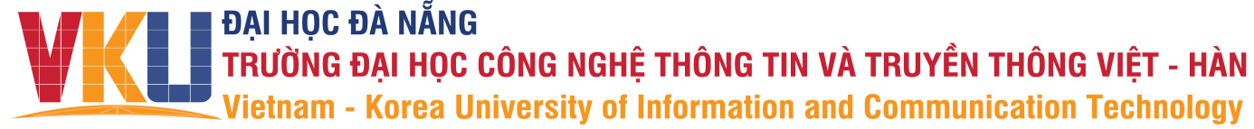

ĐỒ ÁN CƠ SỞ 3

**XÂY DỰNG** **MÔ HÌNH KIỂM TRA ĐỘ ẨM ĐẤT SỬ DỤNG NỀN TẢNG BLYNK**

Sinh viên thực hiện : **TRƯƠNG NGỌC THỐNG 20IT470**

Lớp : **20SE3**

Giảng viên hướng dẫn : **ThS. VÕ NGỌC ĐẠT**

**Đà Nẵng, tháng năm 2023**

TRƯỜNG ĐẠI HỌC CÔNG NGHỆ THÔNG TIN & TRUYỀN THÔNG VIỆT HÀN

**KHOA KHOA HỌC MÁY TÍNH**



ĐỒ ÁN CƠ SỞ 3

**XÂY DỰNG** **MÔ HÌNH KIỂM TRA ĐỘ ẨM ĐẤT SỬ DỤNG NỀN TẢNG BLYNK**

Sinh viên thực hiện : **TRƯƠNG NGỌC THỐNG 20IT470**

Lớp : **20SE3**

Giảng viên hướng dẫn : **ThS. VÕ NGỌC ĐẠT**

**Đà Nẵng, tháng năm 2023**

# NHẬN XÉT CỦA GIẢNG VIÊN HƯỚNG DẪN

Giáo viên hướng dẫn

# LỜI CẢM ƠN

Trước hết nhóm em xin gửi tới các thầy, cô trường Đại học Công nghệ thông tin và truyền thông Việt – Hàn lời chào trân trọng, lời chúc sức khỏe và lời cảm ơn sâu sắc. Với sự quan tâm, dạy dỗ, chỉ bảo tận tình chu đáo của các giảng viên, đã truyền tải các kĩ năng cần thiết để cho đến nay nhóm em đã có thể hoàn thành đồ án cơ sở.

Với lòng biết ơn sâu sắc nhất, nhóm em xin gửi lời cảm ơn đến quý Thầy Cô ở Khoa Khoa Học Máy Tính đã truyền đạt vốn kiến thức quý báu cho nhóm em trong suốt thời gian học tập tại trường. Nhờ có những lời hướng dẫn, dạy bảo của các thầy cô nên đề tài nghiên cứu của nhóm em mới có thể hoàn thiện tốt đẹp.

Một lần nữa, nhóm em xin chân thành cảm ơn thầy Võ Ngọc Đạt - người đã trực tiếp giúp đỡ, quan tâm, hướng dẫn nhóm em hoàn thành tốt bài báo cáo này trong thời gian qua. Bước đầu nhóm em còn hạn chế và còn nhiều bỡ ngỡ nên không tránh khỏi những thiếu sót, nhóm em rất mong nhận được những ý kiến đóng góp quý báu của quý Thầy Cô để kiến thức của nhóm em trong lĩnh vực này được hoàn thiện hơn đồng thời có điều kiện bổ sung, nâng cao kiến thức của mình.

*Sinh viên*

*Trương Ngọc Thống*

# MỤC LỤC

NHẬN XÉT CỦA GIẢNG VIÊN HƯỚNG DẪN 2

LỜI CẢM ƠN 3

MỤC LỤC 4

DANH MỤC HÌNH ẢNH 6

Chương 1: MỞ ĐẦU 7

1.1. Giới thiệu đề tài 7

1.2. Lý do chọn đề tài 7

1.3. Mục tiêu của đề tài 8

1.4. Xác định đối tượng sử dụng 9

1.5. Phạm vi đề tài 9

1.6. Yêu cầu sản phẩm 10

1.7. Nội dung và kế hoạch thực hiện 11

**1.7.1. Nội dung thực hiện 11**

**1.7.2. Kế hoạch thực hiện 11**

Chương 2: CƠ SỞ LÝ THUYẾT 13

2.1. Giới thiệu về Internet of Thing( IoT): 13

**2.1.1. IoT là gì ? 13**

**2.1.2. Các thành phần của một hệ thống IoT bao gồm: 13**

**2.1.3. Ứng dụng của IoT: 14**

2.2. Độ ẩm đất và tác động của nó trong trồng trọt 16

**2.2.1. Định nghĩa độ ẩm đất 16**

**2.2.2. Vai trò của độ ẩm đất 17**

**2.2.3. Quản lí độ ẩm đất 18**

2.3. Nguyên lí cảm biến độ ẩm đất 19

2.4. Ứng dụng và lợi ích của mô hình 19

**2.4.1. Ứng dụng 19**

**2.4.2. Lợi ích 20**

2.5. Giới thiệu nền tảng Blynk 20

**2.5.1. Blynk là gì? 20**

**2.5.2. Cách thức hoạt động 21**

**2.5.3. Đặc tính, đặc điểm 22**

2.6. Phần mềm thiết kế board mạch Altium Designer 22

2.7. Phần mềm lập trình vi điều khiển Arduino 24

Chương 3: GIẢI PHÁP PHẦN CỨNG 26

3.1. Module Esp8266 26

**3.1.1. Mô tả 26**

**3.1.2. Thông số kĩ thuật 26**

**3.1.3. Chức năng và tính năng 26**

**3.1.4. Lợi ích và ứng dụng 27**

3.2. Module cảm biến độ ẩm đất 28

**3.2.1. Mô tả 28**

**3.2.2. Thông số kĩ thuật 28**

**3.2.3. Chức năng và tính năng 28**

**3.2.4. Lợi ích và ứng dụng 29**

3.3. Module cảm biến nhiệt độ DHT11 29

**3.3.1. Mô tả 29**

**3.3.2. Thông số kĩ thuật 30**

**3.3.3. Chức năng và tính năng 30**

**3.3.4. Lợi ích và ứng dụng 31**

3.4. Các linh kiện khác 31

**3.4.1. Nguồn adapter 5V 2A 31**

**3.4.2. Relay 5V 32**

**3.4.3. Bơm nước 5V 32**

Chương 4: THIẾT KẾ VÀ THI CÔNG HỆ THỐNG 34

4.1. Giới thiệu 34

4.2. Thiết kế sơ đồ khối hệ thống 34

4.3. Thi công hệ thống 34

**4.3.1. Thi công board mạch bằng phương pháp hóa đồng( PCB etching) 34**

**4.3.2. Lắp ráp và kiểm tra 36**

4.4. Lập trình hệ thống 38

4.5. Kết quả đạt được 39

4.6. Kết quả thực nghiệm 40

KẾT LUẬN 41

1. Kết luận 41

2. Hướng phát triển: 41

TÀI LIỆU THAM KHẢO 43

# DANH MỤC HÌNH ẢNH

Hình 2. 1 Các thành phần của hệ thống IoT 14

Hình 2. 2 Ứng dụng nhà thông minh (Smart Home) 14

Hình 2. 3 Ứng dụng IoT trong việc quản lí năng lượng 15

Hình 2. 4 Ứng dụng IoT trong việc quản lí giao thông 15

Hình 2. 5 Ứng dụng IoT trong y tế 16

Hình 2. 6 Ứng dụng IoT trong nông nghiệp 16

Hình 2. 7 Vai trò của độ ẩm đất 18

Hình 2. 8 Nền tảng Blynk 21

Hình 2. 9 Sơ đồ kết nối 21

Hình 2. 10 Bản thiết kế của mô hình được vẽ trên Altium Designer 23

Hình 2. 11 Giao diện phần mềm Arduino 24

Hình 3. 1 Module wifi Esp8266 26

Hình 3. 2 Module cảm biến độ ẩm đất 28

Hình 3. 3 Module cảm biến nhiệt độ DHT11 30

Hình 3. 4 Nguồn adapter 5V 2A 31

Hình 3. 5 Relay 5V 32

Hình 3. 6 Bơm nước 5V 33

Hình 3. 7 Sơ đồ khối hệ thống 34

Hình 4. 1 Bản vẽ mạch 35

Hình 4. 2 Tấm mạch sau khi in 36

Hình 4. 3 Tấm mạch hoàn thiện và được phủ lớp bảo vệ 36

Hình 4. 4 Sơ đồ đấu nối phần cứng 37

Hình 4. 5 Mô hình sau khi được lắp ráp xong 37

Hình 4. 6 Lưu đồ giải thuật của hệ thống 38

Hình 4. 7 Kết quả thực nghiệm 40

# Chương 1: MỞ ĐẦU

## Giới thiệu đề tài

Đề tài "Xây dựng mô hình kiểm tra độ ẩm đất sử dụng nền tảng Blynk" tập trung vào việc phát triển một hệ thống để đo và giám sát độ ẩm của đất trong môi trường trồng trọt, sử dụng nền tảng Blynk và công nghệ IoT (Internet of Things). Độ ẩm đất là một yếu tố quan trọng trong quá trình trồng trọt, ảnh hưởng trực tiếp đến sự sinh trưởng và phát triển của cây trồng. Để đảm bảo cây trồng nhận đủ lượng nước cần thiết, cần kiểm soát và điều chỉnh độ ẩm đất một cách chính xác và hiệu quả.

Trong đề tài này, nhóm sẽ sử dụng các cảm biến độ ẩm đất để đo lường và thu thập dữ liệu về độ ẩm của đất. Dữ liệu này sẽ được truyền tải thông qua các board IoT như ESP8266 đến nền tảng Blynk, một nền tảng IoT mạnh mẽ và dễ sử dụng. Blynk cung cấp một ứng dụng di động dễ dàng để kiểm soát và giám sát các thiết bị và cảm biến thông qua kết nối Internet. Chúng ta có thể tạo giao diện người dùng tùy chỉnh trên ứng dụng Blynk để hiển thị dữ liệu độ ẩm đất một cách trực quan và tiện lợi.

Với mô hình này, người dùng có thể theo dõi và giám sát độ ẩm đất từ xa thông qua ứng dụng di động, cung cấp cho họ thông tin quan trọng về tình trạng độ ẩm đất và giúp họ ra quyết định nhanh chóng về việc tưới nước và điều chỉnh độ ẩm đất một cách chính xác. Mô hình này mang lại nhiều lợi ích, bao gồm sự tiết kiệm nước và tài nguyên, tăng hiệu suất và năng suất cây trồng, và cải thiện quản lý và chăm sóc cây trồng. Đồng thời, việc sử dụng nền tảng Blynk và công nghệ IoT giúp tăng cường sự kết nối và kiểm soát từ xa, mang lại sự thuận tiện và linh hoạt cho người dùng.

Đề tài này mang tính ứng dụng cao và có tiềm năng để được áp dụng trong lĩnh vực nông nghiệp và trồng trọt, góp phần vào việc tối ưu hóa quá trình quản lý độ ẩm đất và đạt được sản xuất nông nghiệp bền vững.

## Lý do chọn đề tài

Trong lĩnh vực nông nghiệp, độ ẩm đất đóng vai trò vô cùng quan trọng trong quá trình trồng trọt và chăm sóc cây trồng. Điều này ảnh hưởng trực tiếp đến sự sinh trưởng và năng suất của cây, và có thể gây ra những thiệt hại nặng nề nếu không kiểm soát và quản lý đúng cách. Vì vậy, việc xây dựng mô hình kiểm tra độ ẩm đất trở thành một nhu cầu thiết yếu trong ngành nông nghiệp.

Nhưng để đáp ứng nhu cầu này một cách hiệu quả, chúng ta cần áp dụng công nghệ vào lĩnh vực nông nghiệp. Trong trường hợp này, công nghệ IoT và nền tảng Blynk là những lựa chọn phù hợp nhất. Công nghệ IoT cho phép kết nối và truyền dữ liệu giữa các thiết bị thông qua Internet, cung cấp khả năng giám sát và điều khiển từ xa một cách dễ dàng và tiện lợi. Trong khi đó, nền tảng Blynk cung cấp môi trường lập trình người dùng thân thiện và linh hoạt để xây dựng các ứng dụng IoT.

Lý do nhóm lựa chọn đề tài này là vì tiềm năng ứng dụng và lợi ích mà nó mang lại. Mô hình kiểm tra độ ẩm đất sử dụng nền tảng Blynk có thể giúp nông dân giám sát và quản lý độ ẩm đất một cách hiệu quả và tiết kiệm thời gian. Việc này không chỉ cải thiện năng suất và chất lượng sản phẩm mà còn giúp giảm thiểu lãng phí tài nguyên và chi phí. Ngoài ra, việc kết hợp giữa công nghệ và nông nghiệp đem lại tiềm năng phát triển lớn trong tương lai, có thể ứng dụng rộng rãi và đưa vào sản xuất thực tế.

Tóm lại, đề tài "Xây dựng mô hình kiểm tra độ ẩm đất sử dụng nền tảng Blynk" được chọn với mục tiêu tận dụng tiềm năng của công nghệ IoT và nền tảng Blynk để cung cấp một giải pháp hiệu quả và tiện lợi trong việc kiểm tra và quản lý độ ẩm đất trong lĩnh vực nông nghiệp.

## Mục tiêu của đề tài

Mục tiêu của đề tài "Xây dựng mô hình kiểm tra độ ẩm đất sử dụng nền tảng Blynk" là:

* Phát triển một hệ thống đo và giám sát độ ẩm đất: Xây dựng một mô hình hoạt động hiệu quả để đo lường và thu thập dữ liệu về độ ẩm của đất trong môi trường trồng trọt. Hệ thống này sẽ sử dụng các cảm biến độ ẩm đất để thu thập dữ liệu chính xác và đáng tin cậy.
* Sử dụng nền tảng Blynk để giám sát từ xa: Tích hợp hệ thống đo độ ẩm đất với nền tảng Blynk, cho phép người dùng giám sát và kiểm soát độ ẩm đất từ xa thông qua ứng dụng di động. Người dùng có thể truy cập dữ liệu độ ẩm đất và nhận thông báo khi mức độ ẩm đất không đạt mức mong muốn.
* Cải thiện quản lý tưới nước: Dựa trên dữ liệu độ ẩm đất, người dùng có thể điều chỉnh quá trình tưới nước một cách chính xác và hiệu quả. Điều này giúp tiết kiệm nước, nguồn tài nguyên quý giá và đồng thời giảm thiểu tác động tiêu cực đến môi trường.
* Tăng hiệu suất và năng suất cây trồng: Bằng cách duy trì độ ẩm đất ở mức tối ưu, mô hình giúp đảm bảo cây trồng nhận đủ lượng nước cần thiết để phát triển và sinh trưởng tốt hơn. Điều này có thể cải thiện hiệu suất và năng suất của vụ mùa.
* Nâng cao sự thuận tiện và linh hoạt: Sử dụng nền tảng Blynk và công nghệ IoT, người dùng có thể giám sát và điều chỉnh độ ẩm đất từ xa, trên điện thoại di động. Điều này mang lại sự thuận tiện và linh hoạt cho người dùng trong việc quản lý độ ẩm đất và chăm sóc cây trồng.

Tổng thể, mục tiêu của đề tài này là xây dựng một mô hình đơn giản và hiệu quả để kiểm tra và quản lý độ ẩm đất sử dụng nền tảng Blynk, góp phần vào việc tối ưu hóa quá trình trồng trọt và đạt được sản xuất nông nghiệp bền vững.

## Xác định đối tượng sử dụng

Đối tượng sử dụng của đề tài "Xây dựng mô hình kiểm tra độ ẩm đất sử dụng nền tảng Blynk" có thể bao gồm:

* Nông dân và nhà vườn: Người trồng trọt và chăm sóc cây trồng sẽ là nhóm chính sử dụng mô hình này. Họ có thể sử dụng ứng dụng di động Blynk để giám sát độ ẩm đất và điều chỉnh quá trình tưới nước một cách chính xác và hiệu quả.
* Quản lý nông nghiệp và chuyên gia trồng trọt: Những người có trách nhiệm quản lý và giám sát quá trình trồng trọt trong một diện tích lớn có thể sử dụng mô hình này để giám sát và kiểm soát độ ẩm đất trên nhiều vùng trồng.
* Các tổ chức nghiên cứu và đào tạo: Đối tượng này bao gồm các nhà nghiên cứu, giảng viên và sinh viên trong lĩnh vực nông nghiệp, trồng trọt và công nghệ IoT. Họ có thể sử dụng mô hình này để thực hiện các nghiên cứu, thử nghiệm và đào tạo liên quan đến quản lý độ ẩm đất và ứng dụng IoT trong nông nghiệp.

## Phạm vi đề tài

Phạm vi của đề tài "Xây dựng mô hình kiểm tra độ ẩm đất sử dụng nền tảng Blynk" bao gồm:

* Thiết kế và xây dựng mô hình: Nghiên cứu và triển khai các thiết bị cảm biến độ ẩm đất, board IoT và kết nối với nền tảng Blynk. Xác định cấu trúc và giao thức truyền thông giữa các thành phần của hệ thống.
* Phát triển ứng dụng Blynk: Tạo giao diện người dùng tùy chỉnh trên ứng dụng Blynk để hiển thị dữ liệu độ ẩm đất và cho phép người dùng giám sát và điều chỉnh các thông số liên quan.
* Đo và thu thập dữ liệu: Sử dụng các cảm biến độ ẩm đất để đo lường và thu thập dữ liệu về độ ẩm của đất. Xử lý và truyền tải dữ liệu đến nền tảng Blynk để hiển thị trực quan trên ứng dụng di động.
* Kiểm soát và điều chỉnh độ ẩm đất: Cho phép người dùng từ xa điều chỉnh và kiểm soát độ ẩm đất thông qua ứng dụng di động. Tạo cơ chế cảnh báo khi mức độ ẩm đất không đạt mức mong muốn.
* Đánh giá hiệu quả và ứng dụng: Đánh giá hiệu quả của mô hình bằng cách so sánh kết quả đo lường và kiểm soát độ ẩm đất với phương pháp truyền thống. Đề xuất các ứng dụng và lợi ích của mô hình trong việc quản lý độ ẩm đất và tối ưu hóa quá trình trồng trọt.

Phạm vi của đề tài này của nhóm tập trung vào xây dựng mô hình và ứng dụng thực tế để giám sát và kiểm soát độ ẩm đất trong môi trường trồng trọt, sử dụng nền tảng Blynk và công nghệ IoT. Bên cạnh đó nhóm còn hướng đề tài phát triển tới khả năng có thể tự động tưới nước cho cây trồng

## Yêu cầu sản phẩm

Yêu cầu sản phẩm cho đề tài "Xây dựng mô hình kiểm tra độ ẩm đất sử dụng nền tảng Blynk" bao gồm:

* Hệ thống cảm biến độ ẩm đất: Thiết kế và triển khai hệ thống cảm biến độ ẩm đất để đo và thu thập dữ liệu độ ẩm từ môi trường trồng trọt. Các cảm biến này cần đảm bảo độ chính xác và đáng tin cậy trong việc đo lường độ ẩm đất.
* Board IoT và kết nối: Sử dụng board IoT ESP8266 để kết nối và truyền dữ liệu từ cảm biến độ ẩm đất đến nền tảng Blynk thông qua kết nối Internet.
* Ứng dụng Blynk tùy chỉnh: Phát triển giao diện người dùng trên ứng dụng Blynk để hiển thị dữ liệu độ ẩm đất một cách trực quan và tiện lợi. Ứng dụng này cần cho phép người dùng giám sát và điều chỉnh độ ẩm đất từ xa, nhận thông báo và cung cấp các chức năng quản lý liên quan đến độ ẩm đất.
* Hệ thống quản lý và kiểm soát từ xa: Đảm bảo rằng người dùng có khả năng kiểm soát và điều chỉnh độ ẩm đất từ xa thông qua ứng dụng di động. Hệ thống cần hỗ trợ các chức năng như tùy chỉnh ngưỡng độ ẩm, cảnh báo khi mức độ ẩm đất không đạt mức mong muốn và gửi thông báo cho người dùng.
* Tích hợp và tương thích: Đảm bảo rằng hệ thống có khả năng tích hợp với các cảm biến độ ẩm đất, board IoT và nền tảng Blynk một cách tương thích và ổn định.

## Nội dung và kế hoạch thực hiện

1. 7. 1. **Nội dung thực hiện**

Nhóm sẽ tạo một mô hình kiểm tra độ ẩm đất đòi hỏi phải lập kế hoạch, nghiên cứu và phát triển cẩn thận. Dưới đây là một số bước nhóm thực hiện:

* Lựa chọn cảm biến độ ẩm đất: Chọn các cảm biến phù hợp để đo lường độ ẩm đất. Có nhiều loại cảm biến khác nhau có sẵn trên thị trường, như cảm biến độ ẩm đất điện dung, cảm biến độ ẩm đất dựa trên điện trở, hoặc cảm biến độ ẩm đất dựa trên điện dung đồng thời.
* Kết nối cảm biến với board IoT: Kết nối cảm biến độ ẩm đất với board IoT (ESP8266) để thu thập dữ liệu từ cảm biến. Board IoT này sẽ có khả năng kết nối Internet và truyền tải dữ liệu đến nền tảng Blynk.
* Thiết lập dự án trên Blynk: Tạo một dự án trên Blynk và tạo các thiết bị ảo (virtual devices) để hiển thị dữ liệu độ ẩm đất. Thiết lập giao diện người dùng trên ứng dụng di động Blynk để theo dõi và hiển thị dữ liệu độ ẩm đất.
* Lập trình board IoT: Sử dụng ngôn ngữ lập trình phù hợp (Arduino IDE) để lập trình board IoT để đọc dữ liệu từ cảm biến độ ẩm đất và gửi nó đến nền tảng Blynk thông qua giao thức kết nối Internet (Wi-Fi).
* Kiểm tra và hiển thị dữ liệu: Thiết lập một chu kỳ để đọc dữ liệu từ cảm biến và gửi nó đến nền tảng Blynk. Dữ liệu sẽ được hiển thị trên ứng dụng di động Blynk, cho phép người dùng theo dõi độ ẩm đất và thực hiện các biện pháp cần thiết nếu cần.
  + 1. **Kế hoạch thực hiện**

|  |  |
| --- | --- |
| **Thời gian** | **Nội dung thực hiện** |
| Từ 25/6 đến 02/7 | * Giảng viên hướng dẫn và sinh viên thống nhất đề tài, nội dung và kế hoạch xây dựng đề cương đồ án. * Hoàn thành đề cương và thực hiện nộp lên hệ thống |
| Tuần thứ 1: từ 03/7 đến 09/7 | * Tìm hiểu và nghiên cứu về tổng quan và cơ sở lí thuyết của đề tài. |
| Tuần thứ 2,3: từ 10/7 đến 23/7 | * Tìm hiểu về ứng dụng Blynk và cảm biến độ ẩm * Thi công lắp ráp sản phẩm |
| Tuần thứ 4: từ 23/7 đến 30/7 | * Hoàn thiện và kiểm thử sản phẩm * Hoàn thành báo cáo và nộp lên hệ thống |

# Chương 2: CƠ SỞ LÝ THUYẾT

## Giới thiệu về Internet of Thing( IoT):

* + 1. **IoT là gì ?**

Internet of Things (IoT) là một khái niệm mô tả việc kết nối và trao đổi thông tin giữa các đối tượng vật lý thông qua mạng internet. Trong môi trường IoT, các thiết bị, cảm biến và hệ thống thông tin được liên kết với nhau và có khả năng thu thập, truyền tải và chia sẻ dữ liệu một cách tự động và thông minh.

* + 1. **Các thành phần của một hệ thống IoT bao gồm:**
* Thiết bị (Things): Đây là các đối tượng vật lý trong môi trường IoT, như cảm biến, máy móc, thiết bị đo lường, bộ điều khiển và các đối tượng khác. Các thiết bị này có khả năng thu thập và gửi dữ liệu thông qua kết nối mạng.
* Trạm kết nối (Gateways): Trạm kết nối là các thiết bị trung gian giữa thiết bị IoT và hạ tầng mạng. Chúng thu thập dữ liệu từ các thiết bị IoT và truyền tải nó đến mạng internet hoặc hệ thống đám mây để xử lý và lưu trữ.
* Hạ tầng mạng (Network and Cloud): Đây là phần cơ sở hạ tầng mạng được sử dụng để truyền tải dữ liệu giữa các thiết bị IoT và hệ thống đám mây. Hạ tầng mạng có thể bao gồm mạng di động, Wi-Fi, Ethernet và các công nghệ mạng khác. Hệ thống đám mây cung cấp khả năng lưu trữ, xử lý và phân tích dữ liệu thu thập từ các thiết bị IoT.
* Ứng dụng điều khiển (Application Layer): Tầng này đảm nhận vai trò tạo ra các ứng dụng và giải pháp IoT dựa trên dữ liệu thu thập từ các thiết bị IoT và quản lý hệ thống. Tầng Application Layer bao gồm các thành phần sau:
  + Ứng dụng IoT: Đây là các ứng dụng và dịch vụ được xây dựng trên nền tảng IoT để thực hiện các chức năng cụ thể. Các ứng dụng IoT có thể bao gồm giám sát môi trường, quản lý năng lượng, quản lý giao thông, y tế thông minh, tự động hóa nhà thông minh và nhiều lĩnh vực ứng dụng khác.
  + Giao diện người dùng: Giao diện người dùng là phần mềm hoặc công nghệ giao diện cho phép người dùng tương tác và điều khiển các thiết bị IoT và ứng dụng IoT. Điều này có thể bao gồm ứng dụng di động, ứng dụng web hoặc các giao diện khác.
  + Quản lý thiết bị: Quản lý thiết bị là các công cụ và dịch vụ để quản lý và kiểm soát các thiết bị IoT trong hệ thống. Điều này bao gồm việc đăng ký, cấu hình, theo dõi và điều khiển các thiết bị IoT từ xa.

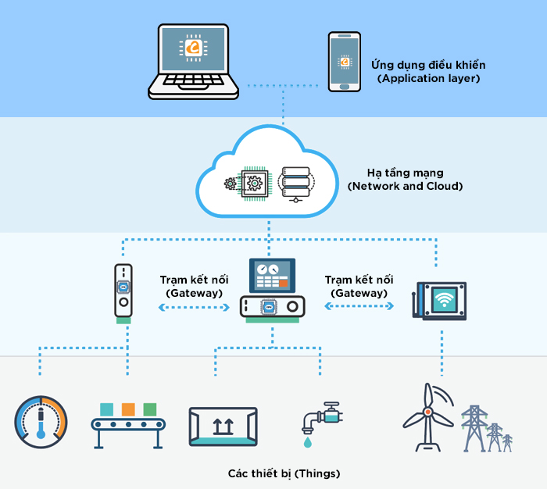

Hình 2. Các thành phần của hệ thống IoT

* + 1. **Ứng dụng của IoT:**
* **Nhà thông minh (Smart Home):** IoT cho phép kết nối các thiết bị trong ngôi nhà, như hệ thống chiếu sáng, nhiệt độ, an ninh, điều khiển thiết bị gia dụng, và quản lý năng lượng. Người dùng có thể điều khiển và giám sát các thiết bị này từ xa thông qua điện thoại di động hoặc giao diện người dùng.

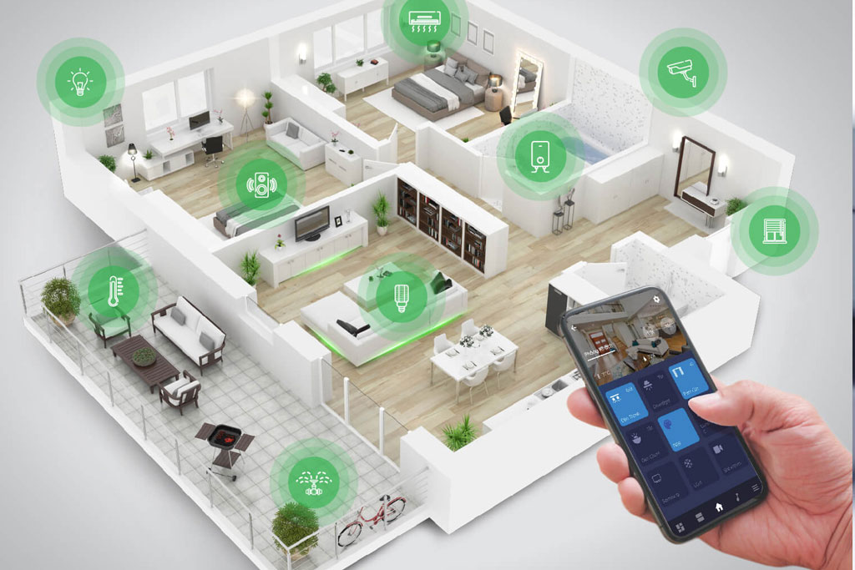

Hình 2. Ứng dụng nhà thông minh (Smart Home)

* **Quản lí năng lượng:** IoT giúp tối ưu hóa việc quản lý năng lượng trong các hệ thống như các tòa nhà, nhà máy, hay mạng lưới điện. Các cảm biến và thiết bị IoT thu thập dữ liệu về tiêu thụ năng lượng, giúp tìm hiểu mô hình sử dụng và đưa ra các biện pháp để tiết kiệm năng lượng.

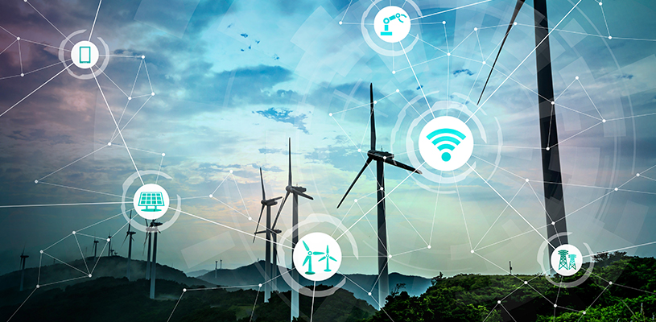

Hình 2. Ứng dụng IoT trong việc quản lí năng lượng

* **Quản lí giao thông:** IoT cung cấp các giải pháp quản lý giao thông thông minh như theo dõi và phân tích lưu lượng giao thông, hướng dẫn thông qua hệ thống định vị, đèn giao thông thông minh và quản lý đỗ xe. Điều này giúp cải thiện hiệu quả giao thông, giảm kẹt xe và tiết kiệm thời gian di chuyển.

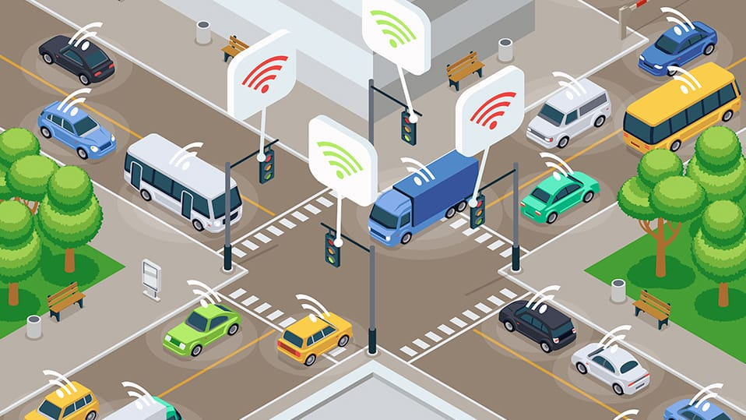

Hình 2. Ứng dụng IoT trong việc quản lí giao thông

* **Y tế thông minh:** IoT có thể được áp dụng trong lĩnh vực y tế để theo dõi và giám sát sức khỏe, cung cấp chăm sóc từ xa và hỗ trợ cho người bệnh. Các thiết bị y tế thông minh như đồng hồ đo nhịp tim, thiết bị theo dõi giấc ngủ, và hệ thống theo dõi dấu hiệu sốt có thể gửi thông tin về sức khỏe của người dùng đến các chuyên gia y tế.

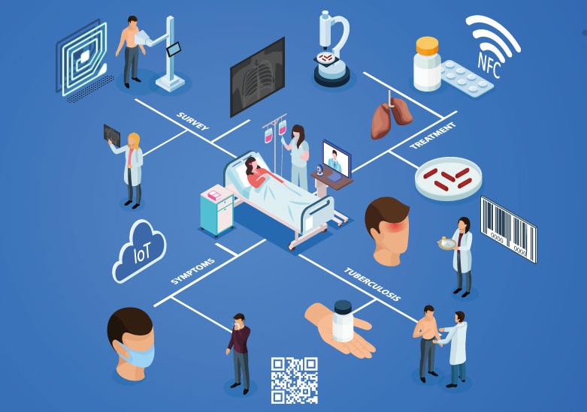

Hình 2. Ứng dụng IoT trong y tế

* **Nông nghiệp thông minh:** IoT có thể cung cấp giải pháp cho việc giám sát và quản lý trong lĩnh vực nông nghiệp. Các cảm biến đo độ ẩm đất, nhiệt độ, đèn mặt trời, và các thông số môi trường khác có thể giúp nông dân điều chỉnh việc tưới nước, phân bón và quản lý cây trồng để tối ưu hóa năng suất và tiết kiệm tài nguyên.

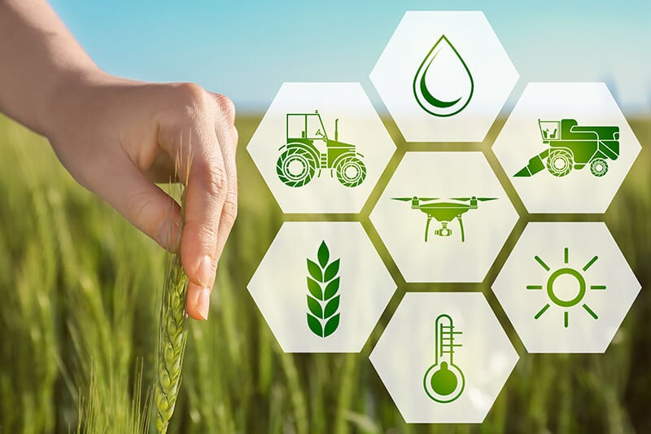

Hình 2. Ứng dụng IoT trong nông nghiệp

Ngoài ra, IoT cũng được ứng dụng trong lĩnh vực công nghiệp, môi trường, vận chuyển, bảo vệ môi trường, và nhiều lĩnh vực khác. Sự kết nối thông minh của các thiết bị giúp nâng cao hiệu quả, tiết kiệm chi phí và tạo ra những giải pháp tiên tiến và thuận tiện cho cuộc sống hàng ngày.

## Độ ẩm đất và tác động của nó trong trồng trọt

* + 1. **Định nghĩa độ ẩm đất**

Độ ẩm đất là lượng nước có trong một đơn vị thể tích đất. Nó được đo bằng phần trăm hoặc số lượng nước trong đất so với khả năng giữ nước của đất đó. Độ ẩm đất phụ thuộc vào nhiều yếu tố như lượng mưa, tưới nước, hơi nước bốc hơi, sức nén của đất và các yếu tố khác.

* + 1. **Vai trò của độ ẩm đất**
* Cung cấp nước cho cây trồng: Độ ẩm đất cung cấp nước cho cây trồng thông qua quá trình hấp thụ nước qua rễ. Nước là một yếu tố quan trọng đối với sự phát triển và sinh trưởng của cây trồng, vì nó là nguồn cung cấp dinh dưỡng và tham gia vào các quá trình hóa học trong cây trồng. Nước cung cấp các chất dinh dưỡng cho cây trồng và giúp di chuyển chúng từ rễ đến các bộ phận khác của cây.
* Hỗ trợ quá trình hô hấp: Độ ẩm đất cung cấp đủ oxy cho quá trình hô hấp của cây trồng thông qua không khí trong không gian giữa các hạt đất. Quá trình hô hấp là quá trình quan trọng giúp cây trồng tạo ra năng lượng cần thiết để sinh trưởng và phát triển. Độ ẩm đất đủ giúp đảm bảo cung cấp oxy đầy đủ cho rễ cây trồng, trong khi độ ẩm không đủ có thể gây ra sự suy yếu và ảnh hưởng đến hoạt động của cây.
* Điều chỉnh nhiệt độ: Độ ẩm đất có thể giúp điều chỉnh nhiệt độ môi trường xung quanh rễ cây trồng. Nước có khả năng hút nhiệt và làm mát đất, giúp duy trì một môi trường lý tưởng cho cây trồng phát triển. Điều này đặc biệt quan trọng trong các mùa hè nóng, khi độ ẩm đất đóng vai trò như một nguồn cấp nước và làm mát cho cây trồng, giúp chúng duy trì hoạt động chức năng và tránh sự căng thẳng do nhiệt độ cao.
* Tương tác với chất dinh dưỡng: Độ ẩm đất cũng ảnh hưởng đến khả năng hấp thụ chất dinh dưỡng từ đất vào rễ cây trồng. Các chất dinh dưỡng quan trọng như nitơ, kali và phospho được hòa tan trong nước và hấp thụ bởi rễ cây trồng. Độ ẩm đất phù hợp giúp tối ưu hóa quá trình hấp thụ chất dinh dưỡng từ đất, đảm bảo rằng cây trồng nhận được lượngchất dinh dưỡng đủ để phát triển và sinh trưởng. Độ ẩm không đủ có thể làm giảm khả năng hấp thụ chất dinh dưỡng và gây ra rối loạn dinh dưỡng trong cây trồng, gây ra hiện tượng thiếu chất dinh dưỡng và mất cân bằng dinh dưỡng.
* Hoạt động của vi sinh vật đất: Độ ẩm đất cung cấp môi trường sống lý tưởng cho vi sinh vật đất, bao gồm vi khuẩn, nấm và vi sinh vật khác. Những sinh vật này có vai trò quan trọng trong quá trình phân giải chất hữu cơ và tái cấu trúc đất, tạo ra một môi trường có lợi cho cây trồng phát triển.
* Kiểm soát các bệnh và sâu bệnh: Độ ẩm đất cũng ảnh hưởng đến sự phát triển của vi khuẩn, nấm và sâu bệnh trong đất. Độ ẩm đất cao và môi trường ẩm ướt tạo điều kiện thuận lợi cho sự phát triển của vi khuẩn và nấm gây bệnh, dẫn đến tình trạng nhiễm trùng và suy yếu cho cây trồng.

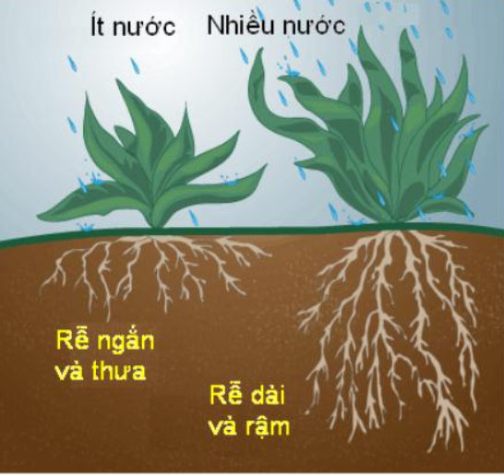

Hình 2. Vai trò của độ ẩm đất

Để đạt được sự phát triển và sinh trưởng tối ưu của cây trồng, việc duy trì độ ẩm đất trong một mức độ phù hợp là rất quan trọng. Điều này có thể được đạt thông qua việc đo lường và kiểm soát độ ẩm đất, áp dụng các phương pháp tưới nước và quản lý đất hiệu quả. Sử dụng các công nghệ IoT và các hệ thống thông minh có thể giúp giám sát và điều chỉnh độ ẩm đất một cách tự động và hiệu quả trong trồng trọt.

* + 1. **Quản lí độ ẩm đất**

Quản lý độ ẩm đất là một yếu tố quan trọng trong trồng trọt. Để đạt được sự phát triển và sinh trưởng tối ưu của cây trồng, cần duy trì một mức độ ẩm đất lý tưởng. Điều này có thể đạt được bằng cách đo đạc độ ẩm đất và xác định lượng nước cần thiết cho cây trồng dựa trên yêu cầu của chúng. Phương pháp tưới nước phù hợp cần được áp dụng để duy trì mức độ ẩm đất lý tưởng và tránh tình trạng thiếu hoặc thừa nước.

Thiếu nước hoặc hạn hán có thể gây ra sự suy yếu, giảm năng suất và thậm chí chết cây. Trong khi đó, độ ẩm đất quá cao hoặc ngập úng có thể gây hại đến hệ rễ của cây, gây suy yếu, mục tiêu không phát triển đồng đều và dễ bị tấn công bởi bệnh hại. Điều chỉnh độ ẩm đất thông qua việc tưới nước hợp lý và quản lý dòng chảy nước là quan trọng để duy trì một môi trường ổn định và thuận lợi cho sự phát triển của cây trồng.

Tóm lại, độ ẩm đất đóng vai trò quan trọng trong sự phát triển và sinh trưởng của cây trồng. Việc hiểu và quản lý độ ẩm đất là một yếu tố quan trọng để đảm bảo năng suất và chất lượng của cây trồng. Điều chỉnh độ ẩm đất phù hợp giúp đảm bảo cung cấp đủ nước, oxy và chất dinh dưỡng cho cây trồng, tạo điều kiện thuận lợi cho sự phát triển và sinh trưởng của chúng.

## Nguyên lí cảm biến độ ẩm đất

Cảm biến độ ẩm đất dựa trên nguyên lý điện trở đất sử dụng sự tương quan giữa điện trở và độ ẩm đất để đo lường độ ẩm. Khi đất ẩm, nước trong đất tạo sự dẫn điện và làm giảm điện trở của đất. Ngược lại, khi đất khô, không có nước để tạo sự dẫn điện, điện trở của đất tăng lên. Cảm biến độ ẩm đất dựa trên nguyên lý điện trở thường bao gồm hai điện cực được đặt trong đất. Sự tiếp xúc giữa điện cực và đất tạo thành một môi trường dẫn điện. Điện trở giữa hai điện cực này sẽ thay đổi theo độ ẩm của đất. Quá trình đo lường độ ẩm đất bằng cảm biến điện trở đất diễn ra như sau:

* Đầu tiên, hai điện cực của cảm biến được đặt trong đất. Các điện cực này có thể được làm bằng các vật liệu dẫn điện như thép không gỉ, đồng, hay thép carbon.
* Khi đất ẩm, nước trong đất tạo thành một môi trường dẫn điện, làm giảm điện trở giữa hai điện cực. Điện trở giảm càng nhiều khi độ ẩm tăng.
* Điện trở giữa hai điện cực được đo bằng một nguồn dòng điện nhỏ được áp dụng qua hai điện cực. Dòng điện này sẽ trải qua môi trường dẫn điện tạo bởi đất, và điện trở của đất sẽ ảnh hưởng đến dòng điện chảy qua.
* Điện trở đất được tính toán dựa trên quan hệ giữa dòng điện và điện áp giữa hai điện cực. Khi điện trở đất thay đổi, dòng điện cũng thay đổi theo.
* Dữ liệu dòng điện và điện trở được chuyển đổi thành tín hiệu điện hoặc số học, và sau đó được xử lý để biểu thị độ ẩm đất.

Cảm biến độ ẩm đất dựa trên nguyên lý điện trở đất thường được kết hợp với các mạch điện tử và vi xử lý để xử lý và hiển thị dữ liệu độ ẩm đất. Kết quả có thể được hiển thị trên màn hình hiển thị hoặc truyền qua mạng để giám sát và quản lý độ ẩm đất trong các ứng dụng trồng trọt.

## Ứng dụng và lợi ích của mô hình

* + 1. **Ứng dụng**
* Kiểm tra độ ẩm đất: Mô hình này cho phép kiểm tra độ ẩm đất một cách tự động và thông minh. Các cảm biến độ ẩm đất được sử dụng để đo lượng nước có trong đất và truyền dữ liệu về độ ẩm đất đến nền tảng Blynk để hiển thị và theo dõi.
* Theo dõi từ xa: Mô hình này cho phép người dùng theo dõi độ ẩm đất từ xa thông qua ứng dụng di động hoặc giao diện web. Người dùng có thể xem dữ liệu độ ẩm đất, theo dõi sự thay đổi theo thời gian và nhận thông báo khi độ ẩm đất cần điều chỉnh.
* Quản lý tưới nước thông minh: Dựa trên dữ liệu độ ẩm đất, mô hình này có thể cung cấp thông tin để quản lý tưới nước một cách thông minh và tiết kiệm. Người dùng có thể thiết lập các ngưỡng độ ẩm đất và hệ thống sẽ tự động điều chỉnh quá trình tưới nước để đảm bảo cây trồng nhận đủ nước mà không lãng phí.
  + 1. **Lợi ích**
* Kiểm tra độ ẩm đất: Mô hình này cho phép kiểm tra độ ẩm đất một cách tự động và thông minh. Các cảm biến độ ẩm đất được sử dụng để đo lượng nước có trong đất và truyền dữ liệu về độ ẩm đất đến nền tảng Blynk để hiển thị và theo dõi.
* Theo dõi từ xa: Mô hình này cho phép người dùng theo dõi độ ẩm đất từ xa thông qua ứng dụng di động hoặc giao diện web. Người dùng có thể xem dữ liệu độ ẩm đất, theo dõi sự thay đổi theo thời gian và nhận thông báo khi độ ẩm đất cần điều chỉnh.
* Quản lý tưới nước thông minh: Dựa trên dữ liệu độ ẩm đất, mô hình này có thể cung cấp thông tin để quản lý tưới nước một cách thông minh và tiết kiệm. Người dùng có thể thiết lập các ngưỡng độ ẩm đất và hệ thống sẽ tự động điều chỉnh quá trình tưới nước để đảm bảo cây trồng nhận đủ nước mà không lãng phí.

Mô hình kiểm tra độ ẩm đất sử dụng nền tảng Blynk có nhiều ứng dụng và lợi ích quan trọng trong trồng trọt. Nó giúp người dùng kiểm tra và theo dõi độ ẩm đất từ xa, tối ưu hóa việc tưới nước, tăng năng suất và chất lượng cây trồng, đồng thời cung cấp tính linh hoạt và thuận tiện trong quản lý và điều khiển.

## Giới thiệu nền tảng Blynk

* + 1. **Blynk là gì?**

Blynk là một nền tảng với các ứng dụng trên hệ điều hành IOS và Android để điều khiển Arduino, Raspberry Pi và các ứng dụng tương tự thông qua Internet, bluetooth. Blynk là một bảng điều khiển kỹ thuật số nhờ đó người dùng có thể xây dụng giao diện đồ họa cho đồ án, mô hình của mình bằng cách kéo thả các widget. Việc thiết lập giao diện vô cùng đơn giản và nhanh chóng. Blynk không bị giới hạn với một số cụ thể. Thay vào đó, Blynk hỗ trợ rất nhiều phần cứng khác nhau người sử dụng có thể dựa vào đó để lựa chọn cho phù hợp với Arduino hoặc Raspberry Pi của bạn được liên kết với Web Blynk qua Wi-Fi, Ethernet hoặc các chíp ESP như: ESP8266, ESP32, ESP01… Blynk sẽ giúp bạn online và sẵn sàng cho các ứng dụng IoT.

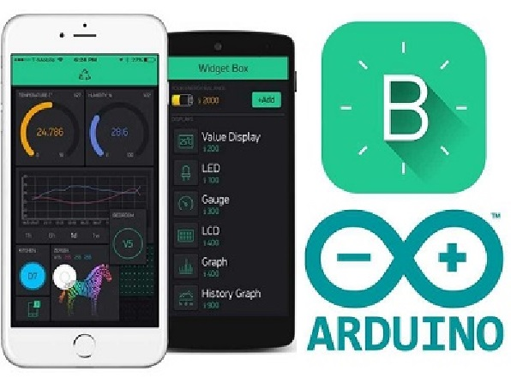

Hình 2. Nền tảng Blynk

* + 1. **Cách thức hoạt động**

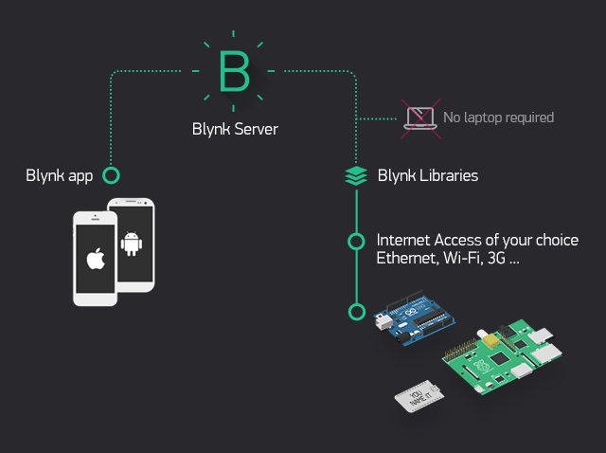

Hình 2. Sơ đồ kết nối

Blynk được thiết kế cho các ứng dụng IoT. Nó có thể điều khiển thiết bị từ xa, có khả năng đọc, hiển thị dữ liệu cảm biến, có thể lưu trữ dữ liệu, trực quan hóa và nhiều thứ khác. Blynk bao gồm 3 thành phần chính là:

* Ứng dụng Blynk: Cho phép người dùng thiết lập giao diện cho các dự án của mình bằng cách sử dụng các widget khác nhau.
* Blynk Server: Là trung tâm chịu trách nhiệm về tất cả các giao tiếp giữa điện thoại thông minh và phần cứng. Bên cạnh đó có thể sử dụng Blynk Cloud hoặc chạy cục bộ máy chủ Blynk riêng của mình. Là mã nguồn mở, có thể dễ dàng thiết lập, xử lý hàng nghìn thiết bị và thậm chí có thể được khởi chạy trên Raspberry Pi.
* Thư viện Blynk: Là thư viện dành cho tất cả các nền tảng phần cứng phổ biến hiện nay, cho phép giao tiếp trực tiếp với máy chủ và xử lý tất cả các lệnh đến và đi.

Mỗi khi bạn nhấn một nút bất kì trong ứng dụng Blynk, thông điệp sẽ truyền đến không gian của đám mây Blynk, và tìm đường đến phần cứng của bạn.

* + 1. **Đặc tính, đặc điểm**
* Cung cấp mã và giao diện người dùng khi thao tác cho tất cả các thiết bị và phần cứng được hỗ trợ
* Kết nối với server thông qua:
* Wifi
* Bluetooth và BLE
* Ethernet
* USB (Serial)
* GSM…
* Cung cấp các giao diện tiện ích, dễ sử dụng
* Thao tác kéo thả trực tiếp trên giao diện mà không cần viết mã
* Dễ dàng tích hợp ứng dụng và thêm chức năng mới bằng cách sử dụng các cổng kết nối ảo được tích hợp trên App Blynk
* Theo dõi lịch sử hoạt động, dữ liệu
* Thông tin liên lạc từ thiết bị đến thiết bị bằng Widget
* Gửi email, tweet, thông báo realtime, hẹn giờ v.v.
* Được cập nhật các tính năng liên tục

## Phần mềm thiết kế board mạch Altium Designer

1. ***Giới thiệu phần mềm thiết kế mạch Altium Designer***

Altium Designer trước đây được biết đến với tên gọi khác là Protel DXP, là một trong những phần mềm với các công cụ vẽ mạch điện tử mạnh nhất hiện nay. Được phát triển bởi hãng Altium Limited. Altium designer là một phần mềm thiết kế chuyên nghành được sử dụng trong thiết kế mạch điện tử. Nó là một phần mềm mạnh với nhiều tính năng hay và thú vị, tuy nhiên phần mềm này còn được ít người biết đến so với các phần mềm thiết kế mạch khác hiện nay như orcad hay phần mềm proteus.

1. ***Đặc trưng cơ bản của phần mềm Altium Designer***

* Có giao diện thiết kế, quản lý và chỉnh sửa thuận tiện, dễ dàng thao tác biên dịch, quản lý file, quản lý phiên bản cho các tài liệu thiết kế.
* Phần mềm có hỗ trợ thêm các tính năng thiết kế tự động, đi dây tự động theo thuật toán tối ưu mạch, phân tích lắp ráp linh kiện. Hỗ trợ việc tìm các giải pháp thiết kế, tạo mới linh kiện hoặc chỉnh sửa mạch, linh kiện, netlist có sẵn từ trước theo các tham số mới.
* Có thư viện rộng với nhiều loại linh kiện, module khác nhau.
* Cho phép mở, xem và in các file thiết kế mạch, file 3D dễ dàng với đầy đủ các thông tin linh kiện, netlist, dữ liệu bản vẽ, kích thước, số lượng…
* Hệ thống các thư viện linh kiện đầy đủ, phong phú chi tiết và hoàn chỉnh bao gồm tất cả các linh kiện nhúng, số, tương tự…
* Đặt và sửa đối tượng trên các lớp cơ khí, tùy chỉnh các lớp mạch in, chuyển từ schematic sang PCB, đặt vị trí linh kiện trên PCB.
* Mô phỏng mạch PCB 3D, đem lại hình ảnh mạch điện trung thực như hình ảnh thực tế trên không gian 3 chiều, liên kết trực tiếp với mô hình, kiểm tra khoảng cách cách điện của các dây, kiểm tra thông số đường dây, cấu hình cho cả 2 giao diện 2D và 3D
* Hỗ trợ thiết kế PCB sang nền tảng FPGA và ngược lại.

Qua quá trình tìm hiểu về phần mềm altium có thể thấy được Altium designer là một phần mềm có nhiều điểm mạnh so với các phần mềm khác, quản lý quá trình thiết kế, mô phỏng đề tài dễ dàng, giao diện thân thiện với người sử dụng…

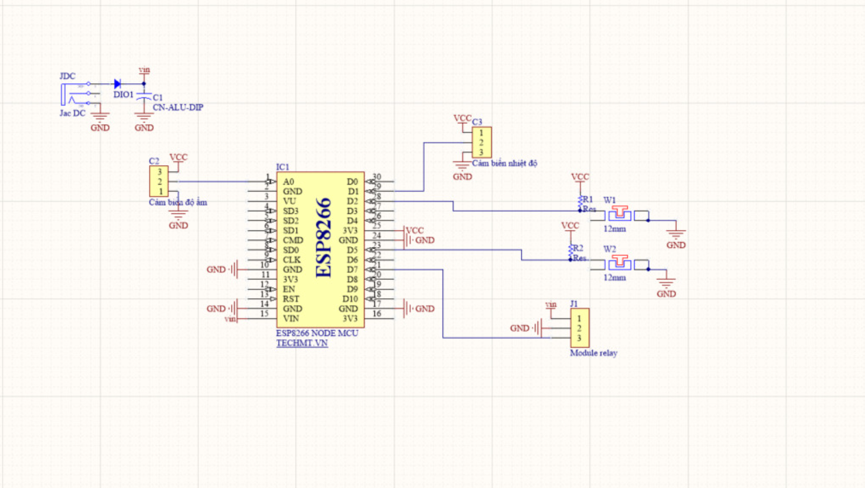

Hình 2. Bản thiết kế của mô hình được vẽ trên Altium Designer

## Phần mềm lập trình vi điều khiển Arduino

Với đề tài được giao có sử dụng một số vi điều khiển như ESP, board Arduino thì em đã sử dụng phần mềm Arduino IDE để viết chương trình và lập trình cho hệ thống.

IDE tên viết tắt là Integrated Development Environment là một phần mềm tích hợp các tính năng được sử dụng chuyên để viết code phát triển ứng dụng. Ngoài ra, IDE còn được tích hợp nhiều tính năng khác hỗ trợ người dùng như trình biên dịch (compiler), trình thông dịch (Interpreter), tìm kiếm code, tổ chức mục code,…

IDE còn cung cấp, hỗ trợ giao diện cho người dùng trong quá trình viết mã, tổ chức văn bản và tự động hóa các hoạt động lập trình. Thay vì như các trình soạn thảo thông thường, IDE còn có sự kết hợp chức năng của nhiều quy trình lập trình thành một. Một số IDE tập trung vào ngôn ngữ lập trình cụ thể, phổ biến như các phần mềm Java, Python,…Về khả năng chỉnh sửa văn bản, IDE cho phép người cài đặt thêm nhiều plugin để hỗ trợ viết code đơn giản.

Trong quá trình viết code một hoặc nhiều người cùng tạo dựng cấu trúc phân cấp trong IDE và gán các mã cho vùng được chỉ định của họ. Từ đó, em có thể được xâu chuỗi với nhau cùng biên dịch và xây dựng. phần mềm IDE thường đi kèm với các trình xử lý lỗi tích hợp, kích hoạt khi xây dựng. Trình gỡ lỗi rất trực quan là một lợi ích khi sử dụng phần mềm IDE.

Hình 2. Giao diện phần mềm Arduino

* 1. ***Đặc điểm nổi bật***
* Sử dụng ngôn ngữ lập trình C/C++ thông dụng thuận tiện cho việc lập trình
* Là phần mềm lập trình có mã nguồn mỡ miễn phí
* Hỗ trợ lập trình tốt cho board mạch Arduino, vi điều khiển
* Thư viện hỗ trợ phong phú các loại bo mạch khác nhau
* Giao diện phần mềm tương đối đơn giản, dễ sử dụng
* Hỗ trợ đa nền tảng như Windown, Mac OS và Linux

Tóm lại, Arduino IDE là một phần mềm được phân phối chính hãng trên các nền tảng, tải miễn phí và giao diện thân thiện với người dùng. Phần mềm liên tục được nhà phát hành cập nhập, thay đổi dưới sự giúp đỡ của Cộng đồng người dùng Arduino đông đảo nên độ bảo mật và tính hoàn thiện cao. Arduino IDE là phần mềm được sử dụng để tải, nạp code vào bo mạch Arduino và các board khác.

* 1. ***Cách thức hoạt động***

Khi người dùng viết mã và biên dịch, phần mềm IDE sẽ tạo một file Hex cho mã. File Hex là các file thập phân Hexa được Arduino hiểu và gửi đến bo mạch bằng cách nạp qua cáp USB. Mỗi bo Arduino đều được tích hợp một bộ vi điều khiển, những bộ vi điều khiển sẽ nhận file Hex và chạy theo mã được viết.

# Chương 3: GIẢI PHÁP PHẦN CỨNG

## Module Esp8266

* + 1. **Mô tả**

Module thu phát Wifi ESP8266 Uart ESP-01 là một vi mạch wifi giá rẻ có sử dụng IC Wifi SoC ESP8266 của hãng Espressif, được sử dụng để kết nối với các dòng vi điều khiển thực hiện chức năng truyền nhận dữ liệu thông qua Wifi, bluetooth mạch có thiết kế nhỏ gọn, sử dụng giao tiếp UART, ESP-01 được sử dụng trong các ứng dụng điều khiển các thiết bị qua wifi. Module wifi ESP8266 ESP-01 là sự lựa chọn phù hợp cho các ứng dụng liên quan đến IoTnhư: điều khiển thiết bị (robot, vườn thông minh…) qua ứng dụng IoT trên điện thoại.

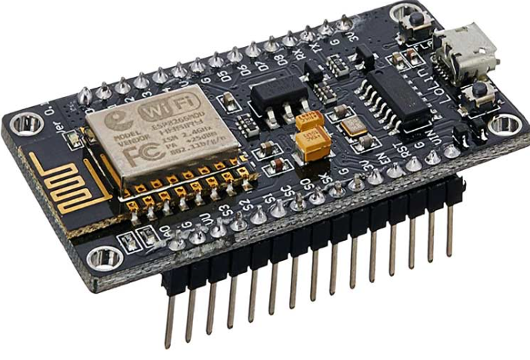

Hình 3. Module wifi Esp8266

* + 1. **Thông số kĩ thuật**
* Điện áp sử dụng: 3.3VDC (nên sử dụng module nguồn)
* Điện áp giao tiếp: 3.3 VDC
* Dòng tiêu thụ tối đa: 320 mA
* Hỗ trợ chuẩn: 802.111 b/g/n
* Giao tiếp: TCP và UDP.
* 3 chế độ hoạt động: Client, Access Point, Client & Access Point
* Kích thước: 24.8 x 14.3 mm
  + 1. **Chức năng và tính năng**

|  |  |
| --- | --- |
| **Chức năng** | **Tính năng** |
| Kết nối Wi-Fi | Module ESP8266 cho phép kết nối với mạng Wi-Fi để giao tiếp và truyền dữ liệu không dây. Nó hỗ trợ các chuẩn Wi-Fi như 802.11 b/g/n và cung cấp khả năng kết nối vào mạng LAN hoặc Internet. |
| Xử lý dữ liệu | ESP8266 có bộ xử lý tích hợp, cho phép xử lý dữ liệu trên module mà không cần vi điều khiển bên ngoài. Điều này giúp giảm tải cho vi điều khiển chính và cho phép xử lý nhanh chóng các tác vụ liên quan đến mạng và giao tiếp. |
| Giao tiếp | Module hỗ trợ các giao tiếp thông qua các giao thức như UART, SPI và I2C. Điều này cho phép nó tương tác với các thiết bị ngoại vi và vi điều khiển khác để truyền và nhận dữ liệu. |
| Lưu trữ | Module cung cấp một số bộ nhớ nội bộ để lưu trữ dữ liệu và chương trình. Một số phiên bản của ESP8266 có thể hỗ trợ khe cắm thẻ nhớ ngoài để mở rộng dung lượng lưu trữ. |

* + 1. **Lợi ích và ứng dụng**

|  |  |
| --- | --- |
| **Lợi ích** | **Ứng dụng** |
| Dễ sử dụng | Module ESP8266 dễ dàng tích hợp vào các dự án điện tử và IoT. Nó có hỗ trợ thư viện phong phú và cộng đồng sáng tạo lớn, giúp người dùng tận dụng tối đa tính năng và khả năng của module |
| Độ linh hoạt | ESP8266 có thể được lập trình thông qua Arduino IDE hoặc các ngôn ngữ lập trình như Lua và MicroPython. Điều này tạo điều kiện cho các nhà phát triển và hobbist có thể lựa chọn công cụ lập trình phù hợp với nhu cầu của họ |
| IoT và các ứng dụng không dây | ESP8266 là một sự lựa chọn phổ biến cho các dự án IoT và các ứng dụng không dây khác. Với khả năng kết nối Wi-Fi, nó cho phép giao tiếp và điều khiển từ xa các thiết bị thông qua mạng, từ việc điều khiển đèn thông minh đến giám sát môi trường hoặc tạo mạng cảm biến không dây. |
| Giá thành thấp | Module ESP8266 có giá thành rẻ và phổ biến, giúp giảm chi phí trong việc phát triển các ứng dụng IoT và điện tử |

## Module cảm biến độ ẩm đất

* + 1. **Mô tả**

Module cảm biến độ ẩm đất là một thiết bị được sử dụng để đo lường độ ẩm của đất. Nó giúp xác định mức độ ẩm có trong đất, cho phép người dùng kiểm tra và theo dõi trạng thái độ ẩm của đất trong quá trình trồng trọt hoặc làm vườn. Module cảm biến độ ẩm đất thường được sử dụng trong các ứng dụng IoT và hệ thống tự động để quản lý việc tưới nước thông minh và tiết kiệm tài nguyên.

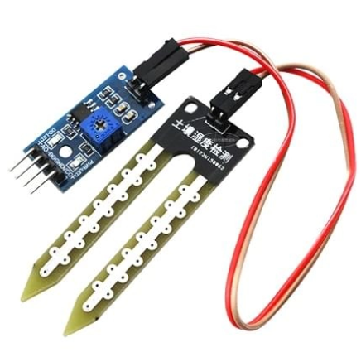

Hình 3. Module cảm biến độ ẩm đất

* + 1. **Thông số kĩ thuật**
* Điện áp hoạt động: 3.3V-5V
* Có led báo nguồn và led báo tín hiệu
* Độ nhạy có thể điều chỉnh được bằng chiết áp
* IC: LM393
* Kích thước PCB: 30 x 16mm
* Module bao gồm: 1 PCB, 1 tấm cảm biến, 1 dây bus 2 pin dài 20cm
  + 1. **Chức năng và tính năng**

|  |  |
| --- | --- |
| **Chức năng** | **Tính năng** |
| Đo lường độ ẩm | Module cảm biến độ ẩm đất có khả năng đo lường độ ẩm của đất và cung cấp các giá trị liên quan đến độ ẩm của đất |
| Giao tiếp | Module thường có giao tiếp thông qua các chân kết nối như Analog (ADC) hoặc Digital (GPIO). Điều này cho phép nó dễ dàng tích hợp vào các vi điều khiển và hệ thống tự động. |
| Độ chính xác | Module cảm biến độ ẩm đất có độ nhạy cao, giúp đo lường chính xác độ ẩm của đất trong phạm vi rộng. |

* + 1. **Lợi ích và ứng dụng**

|  |  |
| --- | --- |
| **Lợi ích** | **Ứng dụng** |
| Quản lý tưới nước thông minh | Module cảm biến độ ẩm đất có thể tích hợp vào hệ thống tự động để quản lý việc tưới nước thông minh. Dựa trên dữ liệu độ ẩm đất, hệ thống có thể điều chỉnh quá trình tưới nước để đảm bảo cây trồng nhận đủ nước mà không lãng phí. |
| Giám sát và điều khiển từ xa | Module cảm biến độ ẩm đất có thể được tích hợp vào các hệ thống IoT và cho phép người dùng giám sát và điều khiển độ ẩm của đất từ xa qua ứng dụng di động hoặc giao diện web. |
| Nâng cao năng suất và chất lượng cây trồng | Dựa trên dữ liệu độ ẩm đất, người dùng có thể điều chỉnh lượng nước tưới và chăm sóc cây trồng một cách tối ưu, giúp tăng năng suất và chất lượng của chúng. |
| Tiết kiệm tài nguyên | Sử dụng module cảm biến độ ẩm đất giúp tiết kiệm nước và nguồn tài nguyên tự nhiên, đồng thời giảm chi phí và công sức trong việc quản lý tưới nước. |

## Module cảm biến nhiệt độ DHT11

* + 1. **Mô tả**

Module DHT11 là một cảm biến kỹ thuật số dạng gắn kết, có thể đo lường nhiệt độ và độ ẩm của môi trường xung quanh. Nó được tích hợp sẵn cảm biến nhiệt độ và cảm biến độ ẩm vào một bo mạch nhỏ gọn, đi kèm với các linh kiện cần thiết để chuyển đổi dữ liệu thành tín hiệu số dễ dàng đọc và sử dụng

Nguyên lí hoạt động: Cảm biến nhiệt độ trong module DHT11 thực chất là một resistor điện cố định (fixed resistor) và một thermistor (cảm biến nhiệt trở). Khi nhiệt độ của môi trường xung quanh thay đổi, điện trở của thermistor sẽ thay đổi theo một mức độ nhất định. Dựa vào sự thay đổi này, cảm biến tạo ra một tín hiệu điện trở biến thiên.

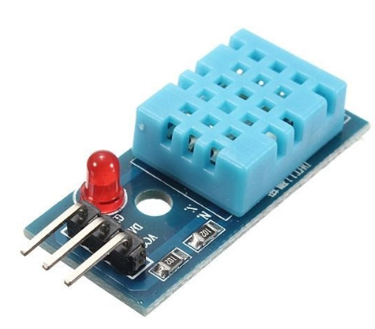

Hình 3. Module cảm biến nhiệt độ DHT11

* + 1. **Thông số kĩ thuật**
* Điện áp hoạt động: 5VDC
* Chuẩn giao tiếp: TTL, 1 wire.
* Khoảng đo độ ẩm: 20%-80%RH sai số ± 5%RH
* Khoảng đo nhiệt độ: 0-50°C sai số ± 2°C
* Tần số lấy mẫu tối đa 1Hz (1 giây / lần)
* Kích thước: 28mm x 12mm x10m
  + 1. **Chức năng và tính năng**

|  |  |
| --- | --- |
| **Chức năng** | **Tính năng** |
| Đo lường nhiệt độ và độ ẩm | Đo lường nhiệt độ và độ ẩm: Module DHT11 có khả năng đo lường nhiệt độ và độ ẩm của môi trường xung quanh và cung cấp dữ liệu số về các thông số này. |
| Giao tiếp | Module DHT11 sử dụng giao thức tương tự (analog) hoặc giao thức 1-Wire để giao tiếp với vi điều khiển hoặc thiết bị khác. Điều này giúp tích hợp dễ dàng vào các dự án điện tử. |
| Độ chính xác | DHT11 có độ chính xác tương đối và thích hợp cho các ứng dụng đo lường nhiệt độ và độ ẩm cơ bản. |
| Điện áp hoạt động | Module DHT11 hoạt động với điện áp thấp, thường là 3.3V hoặc 5V, phù hợp cho việc tích hợp vào các dự án với vi điều khiển hoặc bo mạch SBC (Single Board Computer). |

* + 1. **Lợi ích và ứng dụng**

|  |  |
| --- | --- |
| **Lợi ích** | **Ứng dụng** |
| Dễ sử dụng và giá rẻ | Module DHT11 có giá thành thấp và dễ dàng sử dụng, phù hợp cho những dự án đo lường nhiệt độ và độ ẩm cơ bản. |
| Ứng dụng trong IoT | DHT11 là một lựa chọn phổ biến cho các ứng dụng IoT và hệ thống giám sát môi trường. Với giao tiếp số, nó dễ dàng tích hợp vào các hệ thống IoT và gửi dữ liệu đo lường về máy chủ hoặc nền tảng điều khiển từ xa. |
| Đo lường môi trường | DHT11 thường được sử dụng để đo lường nhiệt độ và độ ẩm trong các ứng dụng như giám sát thời tiết, kiểm soát môi trường trong nhà, hệ thống tưới nước thông minh, và các dự án liên quan đến trang trại hoặc làm vườn. |

## **Các linh kiện khác**

* + 1. **Nguồn adapter 5V 2A**

1. ***Mô tả***

Nguồn Power Adaptor AC-DC 5V 2A được sử dụng để cấp nguồn cho các thiết bị sử dụng điện áp 5VDC, nguồn có thiết kế nhỏ gọn, linh kiện gia công chất lượng tốt, dây điện có lõi đồng dày, độ bền cao, dòng đầu theo thông số nhà sản xuất lên đến 2A.

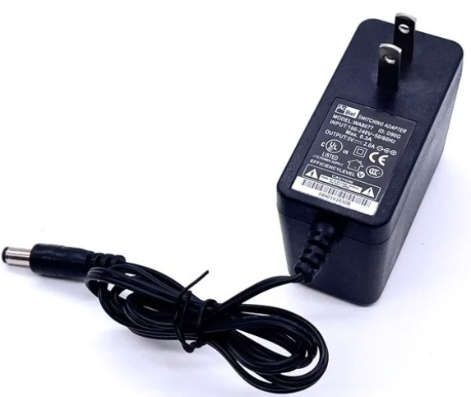

Hình 3. Nguồn adapter 5V 2A

1. ***Thông số kĩ thuật***

* Điện áp ngõ vào:100~240VAC, 50/60Hz.
* Điện áp ngõ ra: 5VDC
* Dòng điện ngõ ra tối đa: 2A (nếu sử dụng liên tục nên cung cấp ở mức 70% công suất).
* Kiểu nguồn: nguồn xung.
* Kiểu giắc ngõ ra: Chuẩn Jack DC tròn 5.5*2.1~2.5mm
* Chiều dài dây dẫn: 1m
  + 1. **Relay 5V**
  1. ***Mô tả***

Dùng điện áp để cung cấp cho thiết bị công suất. Để cách ly tín hiệu điều khiển với phần thiết bị công suất có nhiều phương án thực hiện như relay tiếp điểm cơ khí, Solid State Relay, MOC + Triac…

Relay là một công tắc khóa K nhưng khác với công tắc thường ở chổ là Relay được kích hoạt bằng điện. Trong mạch relay được sử dụng với mục đích đóng ngắt các thiết bị điện theo yêu cầu.

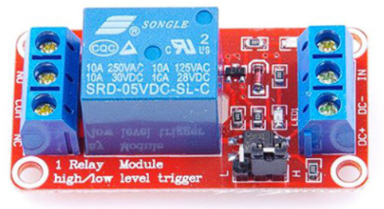

Hình 3. Relay 5V

* 1. ***Thông số kĩ thuật***
* Điện áp điều khiển: 5V
* Dòng điện tiêu thụ: 80mA
* Dòng điện và điện áp AC cực đại: 10A → 250VAC
* Thời gian tác động: 10ms.
* Thời gian nhả hãm: 5ms
* Nhiệt độ hoạt động: -45℃ → 75℃
  + 1. **Bơm nước 5V**
       - 1. ***Mô tả***

[Máy bơm nước mini 5V](http://caka.vn/) có kích thước rất nhỏ gọn, sử dụng điện áp 3~5VDC, vì thuộc dạng [bơm chìm](http://caka.vn/) nên động cơ có khả năng chống nước và hoạt động khi ngâm chìm trong nước, ứng dụng để bơm nước, dung dịch trong các thiết kế nhỏ, mô hình tưới cây, hồ cá, tiểu canh...

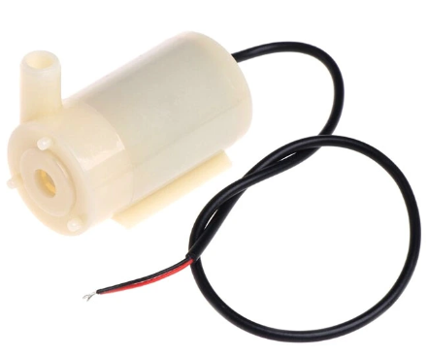

Hình 3. Bơm nước 5V

* + - * 1. ***Thông số kĩ thuật***
* Điện áp: 5V
* Công suất: 5W
* Lưu lượng: khoảng 4.5L/phút
* Chiều cao bơm nước lên (không dùng ống cao su) ~ 45cm
* Chiều dài motor: 31mm
* Đường kính motor: gần 24mm
* Chiều dài đầu bơm: 34mm
* Đường kính máy bơm: 34mm

# **Chương 4: THIẾT KẾ VÀ THI CÔNG HỆ THỐNG**

## Giới thiệu

Trong chương này em trình bày về cách thiết kế, sơ đồ khối, sơ đồ nguyên lý của các board mạch của hệ thống: mạch điều khiển các thiết bị ngõ ra có sử dụng relay, mạch nguồn cung cấp điện áp – dòng điện cho cả hệ thống. Quá trình vẽ mạch in lắp ráp các thiết bị, đo kiểm tra mạch, lắp ráp mô hình. Thiết kế lưu đồ giải thuật cho chương trình và viết chương trình cho hệ thống. Trình bày về những kết quả đã được mục tiêu để ra sau quá trình nghiên cứu thi công.

## Thiết kế sơ đồ khối hệ thống

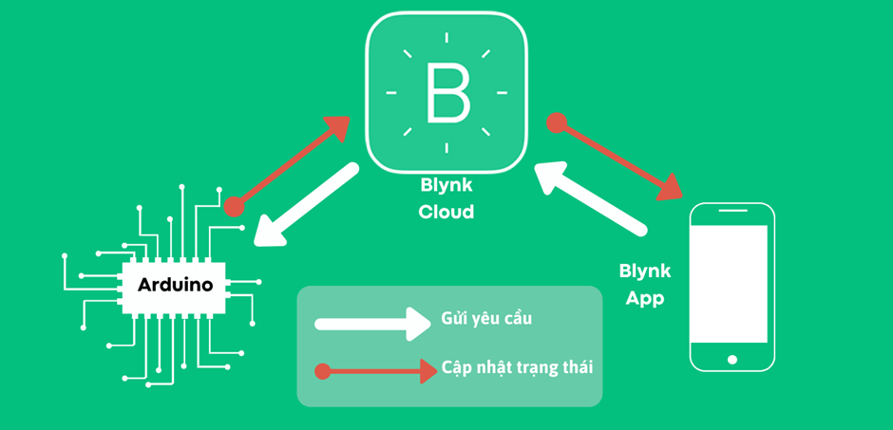

Hình 3. Sơ đồ khối hệ thống

* Khối nguồn: Vì sự hoạt động ổn định của toàn hệ thống nên khối nguồn có nhiệm vụ hết sức quan trọng. Trong đề tài này, em sử dụng nguồn adapter để chuyển từ 220V xuống 5VDC.
* Khối điều khiển: Đây được coi là bộ não của toàn hệ thống, khối này thực hiện các chức năng như đọc các giá trị cảm biến, xử lý và gửi chúng lên cơ sở dữ liệu, để người dùng có thể giám sát và điều khiển các thiết bị như mong muốn.

## Thi công hệ thống

### **Thi công board mạch bằng phương pháp hóa đồng( PCB etching)**

Tạo một board mạch từ phương pháp hóa đồng (còn được gọi là PCB etching hoặc etching board) là một quá trình chủ yếu dựa vào hóa chất để loại bỏ lớp dẫn điện trên bề mặt tấm mạch sao cho chỉ còn lại các đường dẫn và lớp mạch bạn muốn giữ lại. Dưới đây là các bước cơ bản để tạo board mạch bằng phương pháp hóa đồng:

***Chuẩn bị dụng cụ***

* Tấm mạch (tấm đồng phủ mặt)
* Phim mạch (film PCB)
* Mực chống ets (etch-resistant ink)
* Dung dịch hóa đồng (etchant) (dung dịch FeCl3)
* Hóa chất rửa (nước sạch)
* Bình chứa để chứa dung dịch hóa đồng
* Bàn là

***Các bước thực hiện***

* **Thiết kế và chuẩn bị mẫu**: Sử dụng phần mềm thiết kế mạch điện tử để tạo bản vẽ PCB hoặc mẫu. In bản vẽ lên phim mạch hoặc in ấn mẫu mạch lên giấy chống nước.

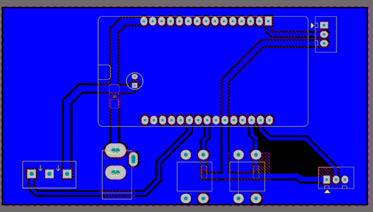

Hình 4. Bản vẽ mạch

* **Làm sạch tấm mạch**: Vệ sinh tấm mạch để loại bỏ bất kỳ dầu mỡ hoặc bụi bẩn nào trên bề mặt.
* **Áp dụng mực chống ets**: Sử dụng mực chống ets để in lên mặt tấm mạch theo bản vẽ. Mực chống ets sẽ bảo vệ các vùng muốn giữ lại sau khi hóa đồng.

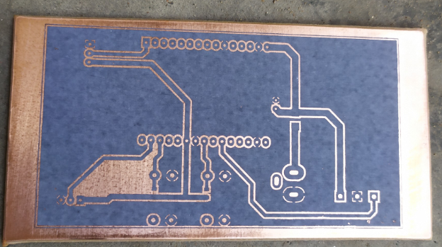

Hình 4. Tấm mạch sau khi in

* **Khắc dấu mạch**: Đặt tấm mạch chứa mực chống ets vào dung dịch hóa đồng. Dung dịch hóa đồng sẽ ets bỏ các khu vực không được bảo vệ bởi mực chống ets, tạo ra các dây dẫn và linh kiện trên mạch.
* **Rửa tấm mạch:** Sau khi ets xong, lấy tấm mạch ra và rửa sạch nó bằng nước sạch để loại bỏ các hóa chất còn lại.
* **Kiểm tra:** Kiểm tra tấm mạch để đảm bảo rằng các dây dẫn và linh kiện đã được ets một cách chính xác
* **Hoàn thiện:** Sau khi đã hoàn thành, phủ lớp bảo vệ và có thể hàn các linh kiện điện tử lên tấm mạch.

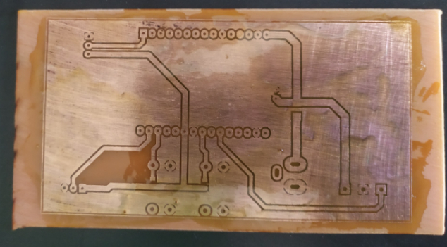

Hình 4. Tấm mạch hoàn thiện và được phủ lớp bảo vệ

### **Lắp ráp và kiểm tra**

Sau qua trình thi công mạch nhóm tiến hành lắp ráp và hàn linh kiện theo mô hình đấu nối phần cứng. Kiểm tra mạch xem hệ thống có bị đứt, chập mạch hay không nhờ vào đồng hồ VOM. Kiểm tra chân nguồn, chân điều khiển. Quan sát các đường mạch có bị sát vào nhau hay không, nếu có thì dùng mũi khoan cỡ 0.8 ly tách nhẹ đường mạch bị sát vào nhau. Kiểm tra mạch trong quá trình thi công nếu bị đứt dây thì dùng dây điện nối lại hoặc dùng chì để nối. Sau khi kiểm tra board mạch xong ta tiến hành gắn linh kiện vào mạch và tiến hành hàn gắn linh kiện.

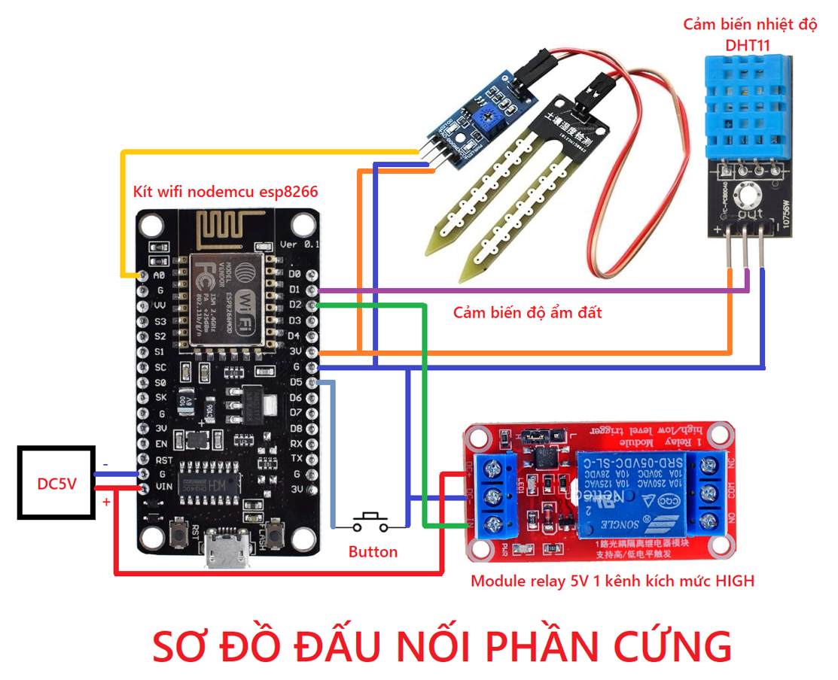

Hình 4. Sơ đồ đấu nối phần cứng

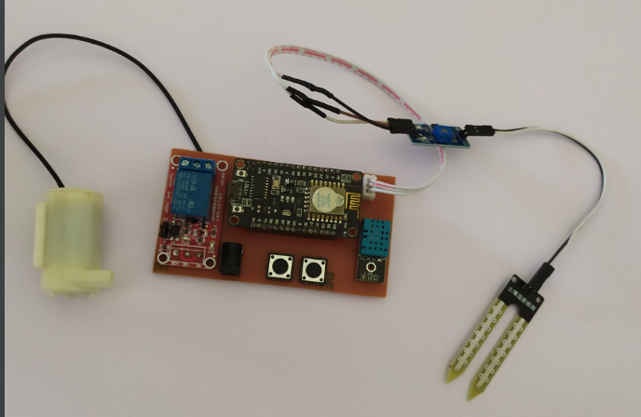

Hình 4. Mô hình sau khi được lắp ráp xong

## Lập trình hệ thống

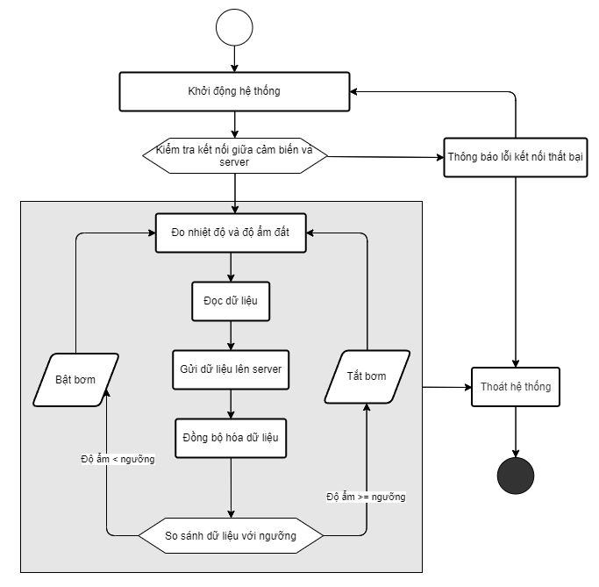

Hình 4. Lưu đồ giải thuật của hệ thống

* **Giải thích**
* Khởi động hệ thống: Cấp nguồn cho phần cứng và mở ứng dụng Blynk
* Kiểm tra kết nối: Kiểm tra xem Blynk đã kết nối được với phần cứng hay chưa và kiểm tra các cảm biến có hoạt động hay không. Nếu xảy ra lỗi cần khởi động lại và kiểm tra.
* Nếu hệ thống không có lỗi thì các cảm biến sẽ tiến hành đo nhiệt độ và độ ẩm môi trường. Sau đó thu thập dữ liệu và gửi dữ liệu đến server Blynk và tiến hành đồng bộ hóa dữ liệu giữa các thiết bị.
* Sau khi nhận được dữ liệu độ ẩm từ phần cứng sẽ tiến hành so sánh xem độ ẩm thu được so với ngưỡng thiết lập:
* Nếu độ ẩm < ngưỡng thiết lập thì tự động bật bơm nước.
* Nếu độ ẩm >= ngưỡng thiết lập sẽ tự động tắt bơm.
* Quá trình này được lặp lại nhiều lần theo chu kì.

## Kết quả đạt được

Kết quả đạt được từ mô hình xây dựng kiểm tra độ ẩm đất sử dụng nền tảng Blynk là việc kiểm soát và giám sát độ ẩm đất một cách tự động và từ xa. Dựa vào dữ liệu đo lường từ cảm biến nhiệt độ và độ ẩm DHT11, mô hình có thể thực hiện các hoạt động sau và mang lại lợi ích đáng kể:

* Kiểm soát tưới nước tự động: Mô hình có thể kiểm tra độ ẩm đất và tự động kích hoạt bơm tưới nước nếu độ ẩm đất dưới mức tối thiểu được đặt trước. Điều này giúp duy trì môi trường ẩm ướt cho cây trồng và tránh tình trạng cây khô héo do thiếu nước.
* Giảm chi phí và tiết kiệm nước: Tích hợp tưới nước tự động dựa trên độ ẩm đất giúp tránh tưới quá mức, giảm thiểu lãng phí nước và giảm chi phí điều hành trong trồng trọt.
* Giám sát từ xa: Nhờ tích hợp với nền tảng Blynk, người dùng có thể giám sát trạng thái độ ẩm đất và hoạt động tưới nước từ xa thông qua ứng dụng di động hoặc máy tính. Điều này giúp tiết kiệm thời gian và công sức của người trồng trọt, đồng thời cung cấp dữ liệu trực tiếp và chính xác về môi trường trồng trọt.
* Tự động hóa quy trình: Mô hình tự động hóa quy trình kiểm tra độ ẩm đất và điều khiển tưới nước, giúp giảm sự can thiệp thủ công và tăng hiệu suất trong trồng trọt.
* Tăng năng suất cây trồng: Nhờ duy trì môi trường độ ẩm lý tưởng, mô hình giúp tăng năng suất cây trồng và cải thiện chất lượng sản phẩm.

Tóm lại, mô hình kiểm tra độ ẩm đất sử dụng nền tảng Blynk mang lại nhiều lợi ích cho người trồng trọt như kiểm soát và giám sát độ ẩm đất tự động, tiết kiệm nước và chi phí, giảm công sức và tăng năng suất. Sự kết hợp giữa IoT và môi trường trồng trọt đem lại mô hình hiện đại và thông minh giúp cải thiện hiệu quả trong việc quản lý nước và nuôi trồng cây cỏ.

## Kết quả thực nghiệm

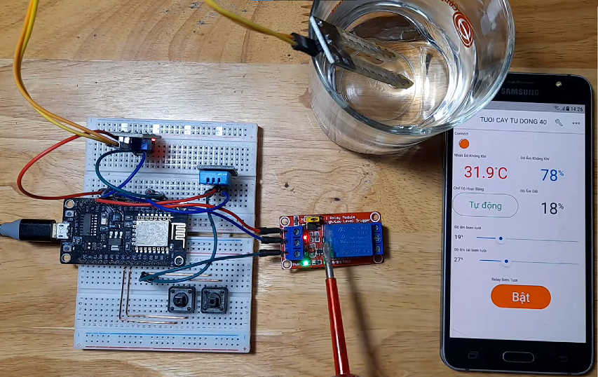

Hình 4. Kết quả thực nghiệm

# KẾT LUẬN

## Kết luận:

Sau quá trình nghiên cứu và thực hiện đề tài, nhóm đã nhận thấy được tiềm năng của đề tài có khả năng ứng dụng vào thực tiễn cao, đáp ứng được các nhu cầu cuộc sống hiện đại ngày nay và đi đúng xu hướng của thời đại 4.0. Mặt khác đề tài này cũng là một nguồn tài liệu có giá trị cho các bạn sinh viên những khóa tiếp theo có thể tham khảo khi nghiên cứu những đề tài có liên quan. Sau quá trình nghiên cứu và thực hiện đề tài, nhóm cũng bổ sung cho mình những kiến thức hay và bổ ích như:

* Biết cách sử dụng Module Wifi ESP8266: Loại vi điều khiển này hiện nay đang được sử dụng rất phổ biến trong các thiết bị dùng để giao tiếp với smartphone hay webserver thông qua Wifi nhờ giá thành rẻ, module nhỏ gọn và đặc biệt dễ sử dụng. Đây là những công cụ cải tiến quá trình chuyển đổi giám sát từ có dây sang không dây, giúp ta hội nhập vào cuộc sống hiện đại ngày nay.
* Biết cách thiết lập giao diện và sử dụng nền tảng Blynk và ứng dụng để điều khiển thiết bị: Blynk là một nền tảng khá phổ biến và ứng dụng rộng rãi trong việc điều khiển và giám sát các thiết bị trong thời đại mới, với giao diện hoàn chình, dễ dàng thao tác, hỗ trợ được nhiều phần mềm, nhiều hệ điều hành khác nhau…
* Ngoài ra, việc thực hiện đề tài cũng giúp nhóm tích lũy thêm kinh nghiệm và kỹ năng thực tiễn trong việc nghiên cứu, phân tích và xây dựng các ứng dụng IoT và công nghệ thông tin. Điều này sẽ là một lợi thế giúp nhóm tiếp tục nghiên cứu và tham gia vào các dự án công nghệ cao hơn trong tương lai

## Hướng phát triển:

Để cải thiện và phát triển mô hình, có một số hướng phát triển tiềm năng như sau:

* Nâng cao độ chính xác: Tối ưu hóa cảm biến đo lường và thuật toán xử lý dữ liệu để đạt độ chính xác cao hơn trong việc kiểm tra độ ẩm đất và đo nhiệt độ.
* Tích hợp các cảm biến khác: Ngoài cảm biến nhiệt độ và độ ẩm, tích hợp các cảm biến khác như cảm biến độ pH, cảm biến ánh sáng, v.v., để cung cấp dữ liệu đa dạng và đồng thời giúp nắm bắt tốt hơn về môi trường trồng trọt.
* Tăng khả năng điều khiển: Phát triển các tính năng điều khiển nâng cao, cho phép người dùng cài đặt và điều chỉnh các thông số tưới nước tự động một cách linh hoạt hơn.
* Hỗ trợ thêm các nền tảng IoT khác: Đảm bảo tích hợp và hỗ trợ với các nền tảng IoT khác để mở rộng quy mô và phạm vi ứng dụng của mô hình.
* Phát triển ứng dụng di động: Xây dựng một ứng dụng di động riêng cho mô hình, cung cấp giao diện thân thiện và tiện ích cho người dùng trong việc giám sát và điều khiển từ xa.
* Nghiên cứu về quản lý nước thông minh: Mở rộng mô hình thành một hệ thống quản lý nước thông minh cho nhiều loại cây trồng và vùng đất khác nhau.
* Tích hợp với hệ thống tự động hóa: Tích hợp mô hình vào các hệ thống tự động hóa lớn hơn trong nông nghiệp để nâng cao hiệu suất và tối ưu hóa quy trình nuôi trồng cây.

Từ các hướng phát triển trên, mô hình có tiềm năng trở thành một công cụ quản lý nước hiệu quả và thông minh trong trồng trọt, giúp nâng cao năng suất và bảo vệ môi trường một cách bền vững.

# TÀI LIỆU THAM KHẢO

* [1] Phạm Minh Tuấn. sách Internet of Things (IoT) cho người mới bắt đầu, 2017.
* [2] Nguyễn Thị Huyền Trang (2017). Nghiên cứu về xu thế IoT (Internet of Things) và ứng dụng vào bài toán quản lý giao thông tại hà nội. Luận văn thạc sĩ Trường Đại học Công Nghệ- Đại Học Quốc Gia Hà Nội.
* [3] Tăng Quang Khải- Nguyễn tuấn Anh. Tìm hiểu giao diện SPI. Báo cáo lập trình nhúng trường ĐH Công Nghiệp Hà Nội.
* [4] VINAFE.tổng quan về blynk,<http://iottuonglai.com/blynk-la-gi.html>
* [5] LHV- Galileo (2020). tổng quan về ESP8266 node MCU, <https://lophocvui.com/iot-internet-of-things/smart-home/tong-quan-ve-esp8266/>
* [6] Robotsteam. Giới thiệu về Arduino Uno R3, <https://robotsteam.vn/arduino-uno-r3>
* [7] Sáng tạo (2021). Phần mềm lập trình Arduino IDE là gì, <https://sangtaotrongtamtay.vn/phan-mem-arduino-1639701387>
* [8] Đại học điện lực. giới thiệu phần mềm Altium Designer, <https://mpe.epu.edu.vn/chi-tiet-tin/gioi-thieu-ve-phan-mem-altium-designer-7-12326.html>